Лабораторная работа №7

Гэинэ Андрей

Содержание

# Цель работы

Освоение основных возможностей командной оболочки Midnight Commander. Приобретение навыков практической работы по просмотру каталогов и файлов; манипуляций с ними.

# Задание

1. Изучите информацию о mc, вызвав в командной строке man mc.
2. Запустите из командной строки mc, изучите его структуру и меню.
3. Выполните несколько операций в mc, используя управляющие клавиши (операции с панелями; выделение/отмена выделения файлов, копирование/перемещение файлов, получение информации о размере и правах доступа на файлы и/или каталоги и т.п.)
4. Выполните основные команды меню левой (или правой) панели. Оцените степень подробности вывода информации о файлах.
5. Используя возможности подменю Файл , выполните: – просмотр содержимого текстового файла; – редактирование содержимого текстового файла (без сохранения результатов редактирования); – создание каталога; – копирование в файлов в созданный каталог.
6. С помощью соответствующих средств подменю Команда осуществите: – поиск в файловой системе файла с заданными условиями (например, файла с расширением .c или .cpp, содержащего строку main); – выбор и повторение одной из предыдущих команд; – переход в домашний каталог; – анализ файла меню и файла расширений.
7. Вызовите подменю Настройки . Освойте операции, определяющие структуру экрана mc (Full screen, Double Width, Show Hidden Files и т.д.)ю
8. Создайте текстовой файл text.txt.
9. Откройте этот файл с помощью встроенного в mc редактора.
10. Вставьте в открытый файл небольшой фрагмент текста, скопированный из любого другого файла или Интернета.
11. Проделайте с текстом следующие манипуляции, используя горячие клавиши: 4.1. Удалите строку текста. 4.2. Выделите фрагмент текста и скопируйте его на новую строку. 4.3. Выделите фрагмент текста и перенесите его на новую строку. 4.4. Сохраните файл. 4.5. Отмените последнее действие. 4.6. Перейдите в конец файла (нажав комбинацию клавиш) и напишите некоторый текст. 4.7. Перейдите в начало файла (нажав комбинацию клавиш) и напишите некоторый текст. 4.8. Сохраните и закройте файл.
12. Откройте файл с исходным текстом на некотором языке программирования (например C или Java)
13. Используя меню редактора, включите подсветку синтаксиса, если она не включена, или выключите, если она включена.

# Ход работы

1. Изучите информацию о mc, вызвав в командной строке man mc.
2. Запустите из командной строки mc, изучите его структуру и меню.

Рис.1

Рис.1

1. Выполните несколько операций в mc, используя управляющие клавиши (операции с панелями; выделение/отмена выделения файлов, копирование/перемещение файлов, получение информации о размере и правах доступа на файлы и/или каталоги и т.п.)

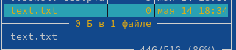 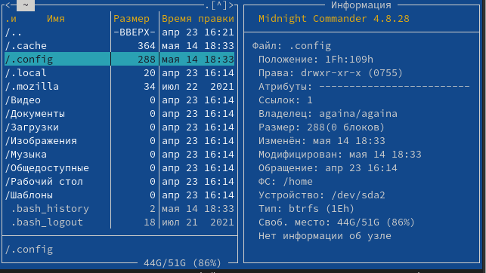 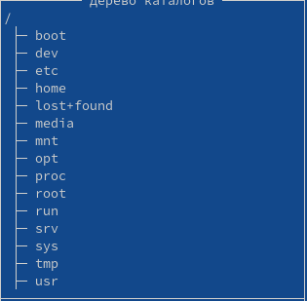

1. Выполните основные команды меню левой (или правой) панели. Оцените степень подробности вывода информации о файлах.

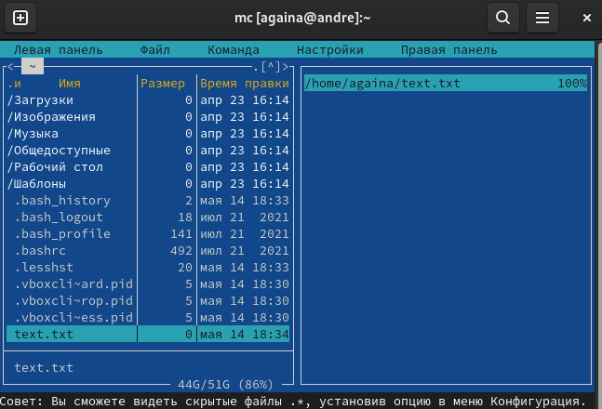

Рис.1

1. Используя возможности подменю Файл , выполните: – просмотр содержимого текстового файла; – редактирование содержимого текстового файла (без сохранения результатов редактирования); – создание каталога; – копирование в файлов в созданный каталог.

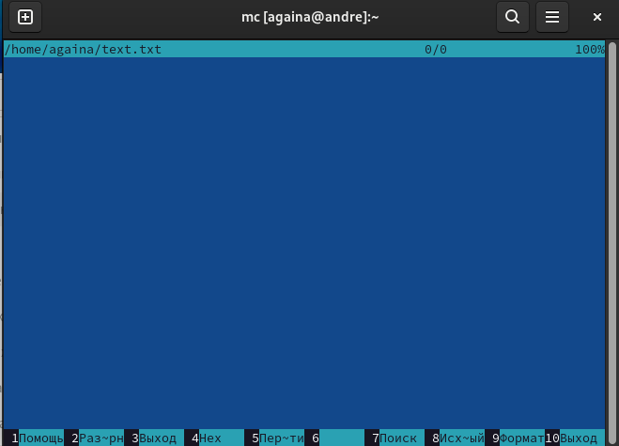 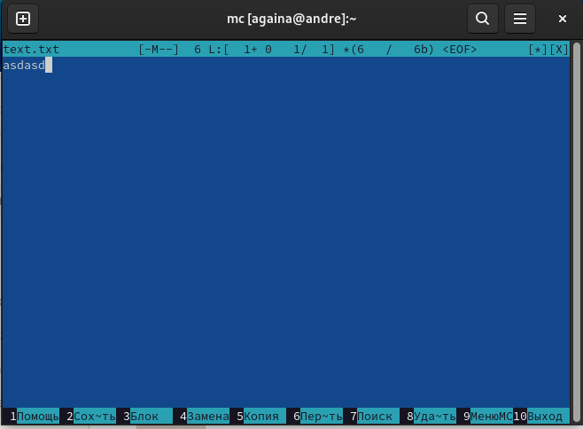 Рис.10 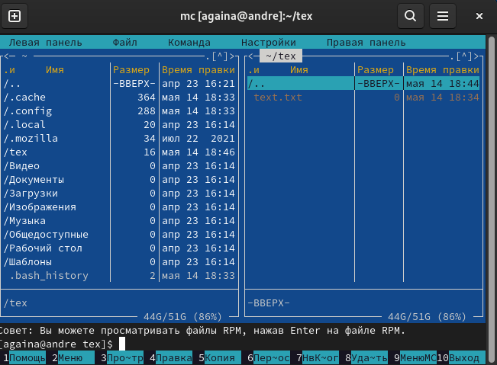

1. С помощью соответствующих средств подменю Команда осуществите: – поиск в файловой системе файла с заданными условиями (например, файла с расширением .c или .cpp, содержащего строку main); – выбор и повторение одной из предыдущих команд; – переход в домашний каталог; – анализ файла меню и файла расширений.

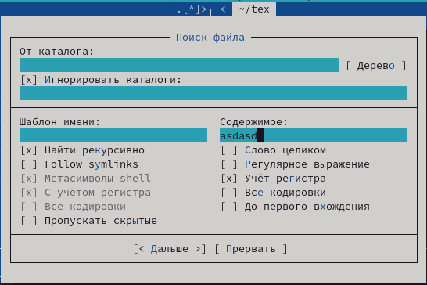 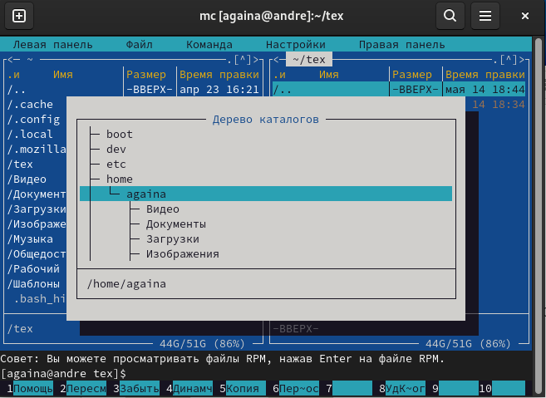

1. Вызовите подменю Настройки . Освойте операции, определяющие структуру экрана mc (Full screen, Double Width, Show Hidden Files и т.д.).

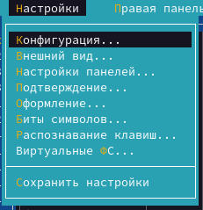

Рис.13

1. Создайте текстовой файл text.txt.
2. Откройте этот файл с помощью встроенного в mc редактора.
3. Вставьте в открытый файл небольшой фрагмент текста, скопированный из любого другого файла или Интернета.
4. Проделайте с текстом следующие манипуляции, используя горячие клавиши: 4.1. Удалите строку текста. 4.2. Выделите фрагмент текста и скопируйте его на новую строку. 4.3. Выделите фрагмент текста и перенесите его на новую строку. 4.4. Сохраните файл. 4.5. Отмените последнее действие. 4.6. Перейдите в конец файла (нажав комбинацию клавиш) и напишите некоторый текст. 4.7. Перейдите в начало файла (нажав комбинацию клавиш) и напишите некоторый текст. 4.8. Сохраните и закройте файл.

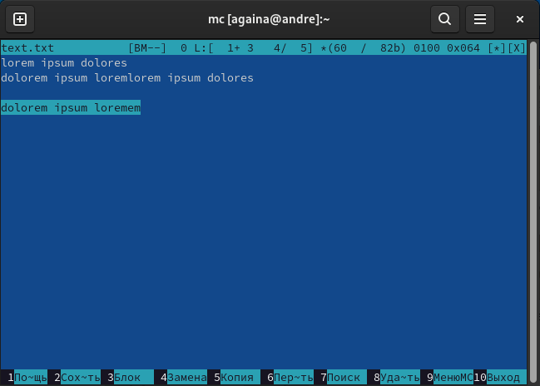

Рис.14

1. Откройте файл с исходным текстом на некотором языке программирования (например C или Java)
2. Используя меню редактора, включите подсветку синтаксиса, если она не включена, или выключите, если она включена.

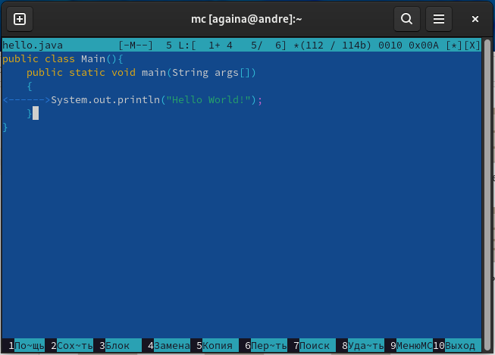

Рис.15

# Выводы

Благодаря данной работе мы научились работать с коммандами MC.

# Контрольные вопросы

1. Какие режимы работы есть в mc. Охарактеризуйте их.

Режим отображения информации (панель показывает информацию о файле на другой панели), режим быстрого просмотра файлов (посмотреть содержимое файлов). Есть 4 режима просмотра файлов: Full, Brief, Long и User

1. Какие операции с файлами можно выполнить как с помощью команд shell, так и с помощью меню (комбинаций клавиш) mc? Приведите несколько примеров.

Можно создать новый файл с помощью touch или Shift+F4. Можно скопировать файл с помощью cp или опции Копировать в mc.

1. Опишите структура меню левой (или правой) панели mc, дайте характеристику командам.

На панели находитмя список файлов каталога, в котором сейчас находится пользователь. Так же там указан размер каждого файла и время правки. На верхней панели находится меню mc, к нему можно перейти с помощью F9.

1. Опишите структура меню Файл mc, дайте характеристику командам.

В меню Файл mc находятся команды для работы с файлами, например, просмотр, правка, копирование и тд.

1. Опишите структура меню Команда mc, дайте характеристику командам.

В меню Команда mc находятся команды поиск файла, сравнение каталогов и тд.

1. Опишите структура меню Настройки mc, дайте характеристику командам.

В меню Настройки mc находятся команды для конфигурации и персонализации mc, например, конфигурация, внешний вид и тд.

1. Назовите и дайте характеристику встроенным командам mc.

В mc можно создавать файлы, каталоги, производить действия над ними, например, копировать файлы, выделять их, удалять их и тд. Они работают точно так же, как и обычные команды shell (результат их работы совпадает).

1. Назовите и дайте характеристику командам встроенного редактора mc.

В редакторе mc можно выделять текст, встравлять текст, копировать, перемещать его, удалять. Есть горячия клавиши для быстрой навигации по докуманту. Работа с текстом в mc почти не отличается от работы с текстом в обычном редакторе.

1. Дайте характеристику средствам mc, которые позволяют создавать меню, определяемые пользователем.

В меню Настройки mc пользователь может настроить внешний вид и конфигурацию mc на свой вкус.

1. Дайте характеристику средствам mc, которые позволяют выполнять действия, определяемые пользователем, над текущим файлом.

Чтобы компировать файл, нужно зайти файл и копировать, далее указать путь копирования и нажать далее. Так же и с другими командами меню Файл.